ROS 串口通信
1.下载Serial Port Library,官网链接：http://wjwwood.io/serial/
2.编译
cd serial
make
make test
make install
3. 将serial/example下的serial_example.cpp复制到该工程目录下，编译运行
其动态链接库的位置：路径/tmp/usr/local/lib 引用路径：/tmp/usr/local/include

将该程序拷贝至我们的工作目录,catkin_ws空间，并创建包
cd ~/catkin_ws
cd src
catkin_create_pkg serial_port //并添加ros的库依赖 std_msgs rospy roscpp
这是由于我们要发布基于串口通信的ros节点
4.新建源文件serial_port.cpp
serial_example.cpp的基础上只需要增加几行用来初始化ros系统和建立ros节点的代码即可。
//ros startup
ros::init(argc,argv,"SerialPort");
ros::NodeHandle nh;
// Test the timeout at 250ms, but asking for 1 less than what was written
count = 0;
cout << "Timeout == 250ms, asking for 1 less than was written." << endl;

/* ros::Rate对象可以允许你指定自循环的频率。它会追踪记录自上一次调用Rate::sleep()后时间的流逝,并
休眠直到一个频率周期的时间。*/
ros::Rate loop_rate(10);

/* roscpp会默认安装一个SIGINT句柄,它负责处理Ctrl-C键盘操作——使得ros::ok()返回 FALSE。
ros::ok()返回false,如果下列条件之一发生:
SIGINT接收到(Ctrl-C)
被另一同名节点踢出ROS网络
ros::shutdown()被程序的另一部分调用
所有的ros::NodeHandles (/NodeHandles)都已经被销毁*/
while (ros::ok()) {
// size_t bytes_wrote = my_serial.write(test_string);
//read the message from com1
string result = my_serial.read(1000);/*test_string.length()-1*/ 设定接受的字符串buffer

if(result.empty())
{
l oop_rate.sleep();
continue;
}
/*ROS_INFO和类似的函数用来替代printf/cout*/
ROS_INFO("%s", result.c_str());

// ros::spinOnce() use for ros callback function
ros::spinOnce();

cout << " Bytes read: ";
cout << result.length() << ", String read: " << result << endl;

// 这条语句是调用ros::Rate对象来休眠一段时间以使得发布频率为10hz
loop_rate.sleep();

count += 1;
}

5.接下来就是最麻烦的编辑package.xml 和编写CMakeList.txt了
由于添加了ros的roscpp rospy std_msgs Packs所以这里要在pakage.xml进行说明，以便编译和运行时引用，添加如下引用：
<build_depend>roscpp</build_depend>
<build_depend>rospy</build_depend>
<build_depend>std_msgs</build_depend>
<run_depend>roscpp</run_depend>
<run_depend>rospy</run_depend>
<run_depend>std_msgs</run_depend>
6.编写Cmakelist
指明调用的串口库的路径，链接库的名称，以及头文件的路径。
添加如下编译条件：
find_package(catkin REQUIRED COMPONENTS roscpp rospy std_msgs)
include_directories(/tmp/usr/local/include include ${catkin_INCLUDE_DIRS})
## Your libriarss directories
link_directories(/tmp/usr/local/lib)
## Declare a C++ executable
add_executable(serial_port_node src/serial_port.cpp )
## Specify libraries to link a library or executable target against target_link_libraries(serial_port_node ${catkin_LIBRARIES} serial)
进行编译： cd ~/catkin_ws
source devel/setup.bash
catkin_make
7.在验证通讯的时候使用cutecom，
安装: sudo apt-get install cutecom
打开终端，输入：sudo cutecom
如图所示，进行设定：
由于使用的是USB 转串口， 所以在Device中输入 /dev/ttyUSB0

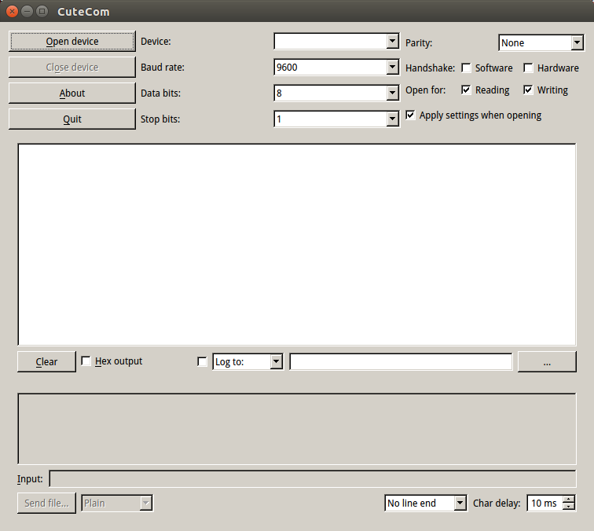
8.运行自己编写的串口读取程序：
roscore
rosrun serial_port serial_port_reciever_node [--参数 1.串口端口 2波特率 3字符串] /dev/ttyUSB0 9600 “xxxx”
如图所示：可以读取串口数据。
